

《计算科学导论》课程总结报告

|  |  |
| --- | --- |
| 姓 名 | 刘晓晔 |
| 学 号 | 1906020101 |
| 专业班级 | 计科1903 |
| 学 院 | 计算机科学与技术学院 |

|  |  |  |  |  |  |
| --- | --- | --- | --- | --- | --- |
| 课程认识  30% | 问题思考  30% | 格式规范  20% | IT工具  20% | 总分 | 评阅教师 |
|  |  |  |  |  |  |

2022年1月3日

# 1 引言

时间飞逝，转眼间生动有趣的计算科学导论这门课程已接近尾声，虽然因为转专业的缘故在大三才有机会将这门课补学，但是结合之前所学过的专业课程，也让我更好的理解了计算科学导论中各计算机学科之间联系与衔接，帮助我更全面的认识计算机专业。在此我将结合本门课所学的知识，以及演讲思考提高部分进行课程总结。

# 2 对计算科学导论这门课程的认识、体会

计算科学是一门涵盖极广的学科，它介绍了与计算机科学相关的数学知识，包括二进制，概率论，线性代数，以及计算方法与离散数学等学科内容，以及与计算机技术相关的软件硬件知识。对于硬件类似于数字逻辑电路，单片机、计算机组成等方面，对于软件像是各种编程语言C/C++，python，Java等，还有计算机网络，数据结构等课程。对计算机专业的学生来说，学习计算科学知识，仅仅做到知其然远远不够，更应该做到知其所以然。而且计算科学学科知识组织结构庞大，大量的知识在结构上呈现出层次结构和半序结构的特点，本课程的概括性很强，课程对学科中涉猎的各个领域的各个问题都有整体上的概括性的说明，通过本门课程的学习可以系统全面的认识这一专业，对我们日后的学习以及职业规划都有很好的启迪。

本门课程也十分严谨，其中的定理结论，甚至程序逻辑，都是经过严格合理的规则论述推理而来的，也是各计算机行业先辈归纳总结出的先进经验，值得每个计算机方向同学的掌握，除此之外这门课程除了让我们了解计算机方向专业知识外，还让我们可以有一个全面的思维体系，从多角度思考问题，直视问题根源，不在浮于表面思考问题。

## 2.1 人工智能技术

人工智能是一门涉及信息学、逻辑学、认知学、思维学、系统学和生物学的交叉学科, 已在知识处理、模式识别、机器学习、自然语言处理、博弈论、自动定理证明、自动程序设计、专家系统、知识库、智能机器人等多个领域取得实用成果[1]。从人工智能的发展历程来看,20世纪80年代的算法创新研究为人工智能带来了突破性发展，之后，大数据、计算力、深度学习等方面的进展促进了人工智能的高速发展。算法、计算力、大数据是人工智能的基础支撑层，而建立在这之上的基础技术便是计算机视觉、自然语言理解、语音识别。人工智能通过这三种技术,使机器能够看懂、听懂人类世界,用人类的语言和人类交流。

人工智能主要体现在计算智能、感知智能、认知智能三个方面。计算智能，即机器智能化存储及运算的能力;感知智能，即具有如同人类"听、说、看、认”的能力、主要涉及语音合成、语音识别、图像识别、多语种语音处理等技术;认知智能，即具有"理解、思考"能力，广泛应用于教育评测、知识服务、智能客服、机器翻译等领域。

人工智能技术结合了机器学习以及深度学习相关学科知识，发展速度迅猛，而且在很多行业取得了成功应用，人脸识别，智慧交通，智慧矿山，智慧医疗，无人驾驶都是人工智能技术应用典范。人工智能是一门新兴学科，它是控制论、信息论、计算机科学、数理逻辑、神经生理学等学科的交叉学科。随着人工智能技术的发展，应用场景将不断丰富,并驱动其支撑技术的持续发展，人工智能的市场规模将逐步扩大。人类正在逐步迈向"智能时代”，人工智能作为互联时代前沿的新兴技术,将逐步渗透至各行各业。[2]

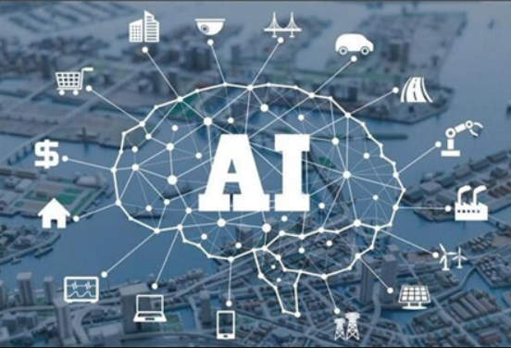

图1 人工智能应用领域

## 2.2 大数据技术

大数据技术是预测分析、数据挖掘、统计分析、人工智能、自然语言处理、并行计算、数据存储等技术的综合运用,组成了当今最热门的数据工程化应用技术新实践。学术界对大数据目前还没有权威的精确定义，提出了大数据的三大特征:数据容量(Volume)、数据产生速度(Velocity)和数据多样性(ariety)，基于大量详实的统计结果对大数据技术的内涵、外延、现状和技术趋势等进行了分析。在此基础上，业界还有人总结出其它的大数据特点，例如准确性(Veracity)、低价值密度(Value)、存活性(Viability)等。

目前，大数据技术已成为推动社会经济发展的新一轮信息技术革命的发动机，在世界范围的信息化建设洪流和网络空间成为国家第五疆土的背景下，将对国家和各行各业带来巨大的变革,以美国为首的多个信息技术强国都已制定和实施了国家大数据发展战略[3]。

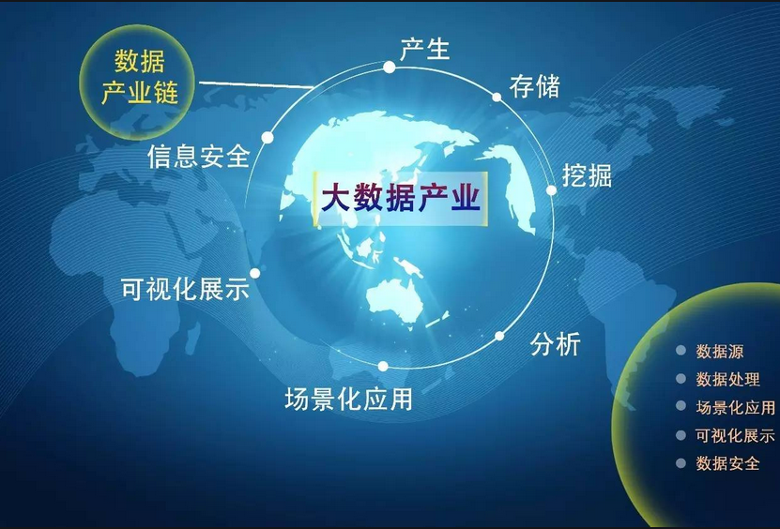

图2 大数据产业

## 2.3 云计算技术

云计算是基于分布式计算、网格计算、并行计算等技术发展而来的一种新型计算模式[6]，它利用虚拟化技术.将各种硬件资源，如计算资源、存储资源和网络资源虚拟化，以按需使用、按使用量付费的方式向用户提供高度可扩展的弹性计算服务。由于无需自己为了购买IT基础设施、搭建私有计算平台以及管理升级软硬件资源而投入高昂的费用和人力成本,越来越多的企业选择将他们的计算需求外包给云计算服务提供商。因此,云计算已经引起了学术界和工业界的高度重视。



图3 云计算技术

# 3 进一步的思考

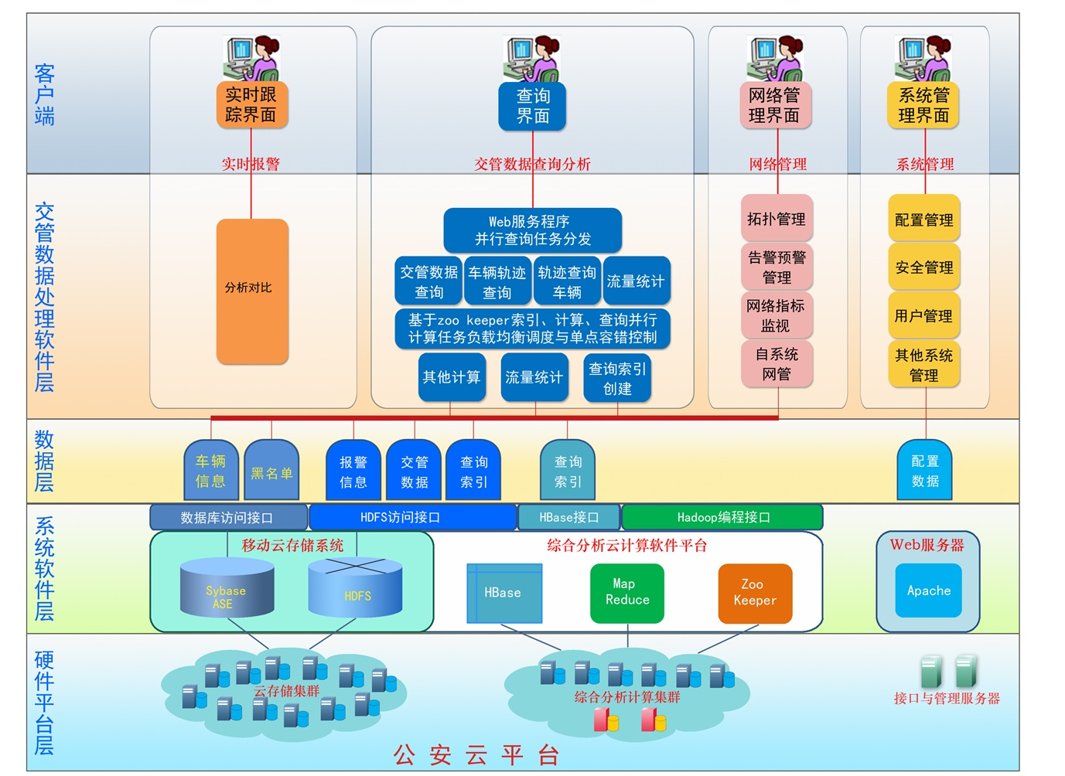

图4 智慧交通概念图

随着城市的快速发展,城市交通基础设施供需矛盾日益突出,环境压力不断增大加快建设城市智慧交通体系成为大势所趋。智慧交通及智慧交通系统概念的提出,总结分析了国内外智慧交通发展经验以及国内面临的问题,国家按照需求导向性、整体协同性、设计前瞻性、技术可靠性和规划动态性等原则提出十三五期间城市智慧交通系统建设的目标和内容,从组织领导、规划引领、资金筹措、人才吸引及信息共享等方面保障目标实现。

交通行业是国民经济的基础产业，大规模推广和应用先进的信息技术包括物联网、云计算、大数据、人工智能、无线传感等,能够有效节能降耗,合理配置资源,提高运输效率从而更广、更快、更好服务于经济社会发展，在系统层面做到交通行业信息系统整合和交通数据开放共享。发展智慧交通，促进互联网+便捷交通发展,让人民群众出行更便捷。

**3.1智慧交通系统体系架构**

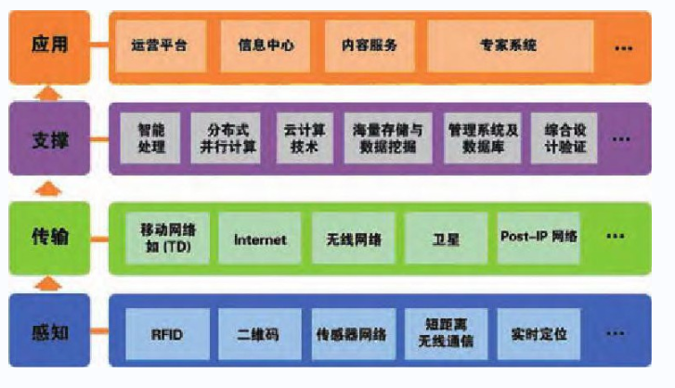

图6 智慧交通系统体系架构图

智慧交通感知层主要是数据采集与收集系统以及车辆本体控制系统;

网络层主要包括信息传输的方式与通讯规约;

支撑层主要实现海量信息并行处理和优化以及存储资源动态配置和部署;

应用层主要包括信息存贮与处理系统,综合控制系统。

智慧交通体系的结构可细分为数据中心、业务系统、应用平台。

数据中心属于智慧交通体系架构的核心，其提供的分析支持属于智慧交通体系数字化功能的实现基础，在共建、共享基础上，数据中心能够整合社会资源，提供服务支持满足各项智慧交通业务需要，同时基于不同等级业务需要，在智慧交通体系内开展监控与管理，顺畅的智慧交通运行能够得到保障。

业务系统由视频联网系统、指挥应急系统、诱导服务系统、GPS监控系统四部分组成。视频联网系统需实现视频监控间的联网，同时还需要实现视频监控与其他系统的联网，交通管理能够由此获得支持，视频整合平台与视频联网系统共同组成智慧交通指挥中心，负责实时监管与处理城市交通中的各类突发事件。

应用平台由四部分组成，包括基础管理平台、地图信息平台、资源整合平台、视频整合平台。基础管理平台能够为智慧交通功能实现提供支持，通过开展一数一源的设备基站基本管理，设备基站的保养维护及运行效率能够得到保障，由此识别与控制访问用户身份，即可在用户与设备间形成对应访问机制;地图信息平台能够实现地图浏览、定位查询、路线分析等功能，依托GIS系统，地图信息平台能够预估分析交通状况，并在同一地图中实现不同时期、不同地点城市交通状况的分时段展示;资源整合平台负责整合车辆GPS资源，属于收集整理位置、调度等信息的源头，以此统一GPS数据信息的规格、格式，信息的上传与分析能够更好实现，更好完善智慧交通体系架构，体系能够获得运行条件支持.

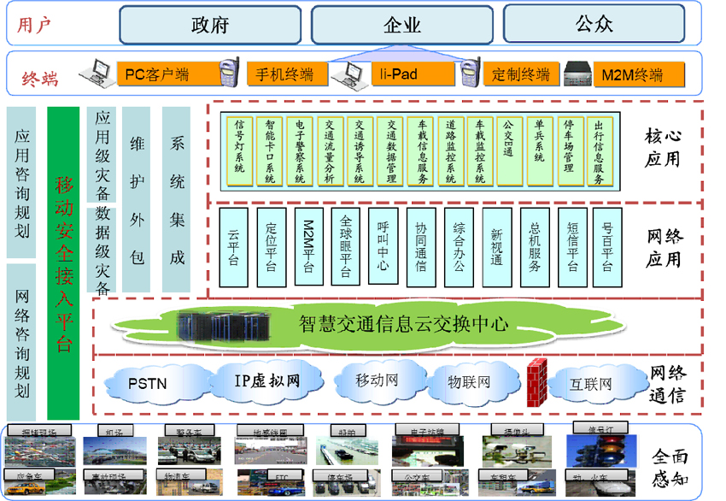

图5 智慧交通分层管理体系

**3.2智慧交通方向及未来展望**

智慧交通狭义上指的是在公路车行方面的智能技术发展，而广义的智慧交通应包含海陆空三种不同方式的交通。

陆地上应用举例：

（1）智能公交车：智能公交通过RFID、传感等技术，实时了解公交车的位置，实现弯道及路线提醒等功能。同时能结合公交的运行特点，通过智能调度系统，对线路、车辆进行规划调度，实现智能排班。

1. 共享自行车：共享自行车是通过配有GPS或NB-IoT模块的智能锁，将数据上传到共享服务平台，实现车辆精准定位、实时掌控车辆运行状态等。

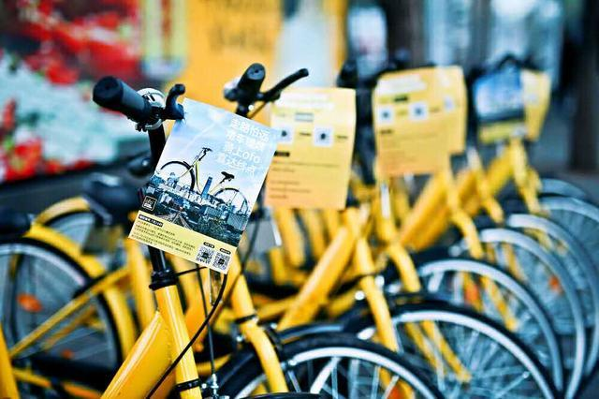

图6 共享自行车

1. 车联网：利用先进的传感器、RFID以及摄像头等设备，采集车辆周围的环境以及车自身的信息，将数据传输至车载系统，实时监控车辆运行状态，包括油耗、车速等。
2. 充电桩：运用传感器采集充电桩电量、状态监测以及充电桩位置等信息，将采集到的数据实时传输到云平台，通过APP与云平台进行连接，实现统一管理等功能。
3. 智能红绿灯：通过安装在路口的一个雷达装置，实时监测路口的行车数量、车距以及车速，同时监测行人的数量以及外界天气状况，动态地调控交通灯的信号，提高路口车辆通行率，减少交通信号灯的空放时间，最终提高道路的承载力。

空中应用举例：

智慧飞行不仅着眼于飞机本身，还将关注点拓展到了如何在地面和空中更加高效地运行飞机，以此实现航空业的可持续发展。

智慧飞行涉及飞机运营的各个阶段，共包括5个理念，分别为飞机起飞时的持续“环保爬升”模式，飞机在“天空高速路”中的飞行模式，飞机着陆时更加安静地自由滑翔着陆模式，降低地面运行时的排放量，以及使用生物燃料等替代燃料驱动未来飞机。

未来甚至可以幻想通过飞行器结合计算机先进技术实现空中交通出行，减轻地面交通压力，使人们出行更加方便快捷，虽然目前只是假设幻想阶段，但我相信随着技术的不断发展，实现空中出行的目标终有一天会得以实现。

海洋应用举例：

智慧船舶指利用传感器、通信、物联网、互联网等技术手段，自动感知和获得船舶自身、海洋环境、物流、港口等方面的信息和数据，并基于计算机技术、自动控制技术、大数据处理和分析技术，将相关的数据融会贯通，然后进行综合的评估与分析，这需要船舶具备高水准的数据分析系统，进而做出最合适的决策并进行船上系统的操作以管理推进、导航及其他系统，且随着收集数据量的增加，系统功能会随之增强,在船舶航行、管理、维护保养、货物运输等方面实现智能化运行的船舶，以使船舶更加安全、环保、经济和可靠。

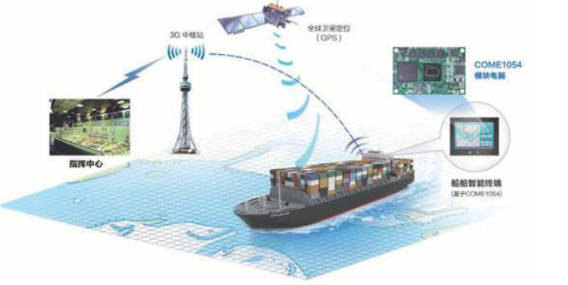

图7 智慧船舶

到2035年，我国将基本建成交通强国，实现全方位智慧交通。交通运输基础设施和运载装备全要素、全周期的数字化采集体系基本形成。交通基础设施网、运输服务网、能源网与信息网络融合发展，交通信息基础设施泛在先进，信息网络化传输体系基本完善。交通运输大数据应用水平大幅提升，综合交通大数据中心体系基本完善，人工智能与行业管理、公共服务深度融合，科学化决策、精细化管理、精准化服务能力显著提升。交通运输基础设施、运载装备智能化水平不断提升，主动安全系统广泛使用，交通事故不断减少，自动驾驶的技术和制度体系不断完善，交通运输成为北斗卫星导航系统的民用主行业。人民群众满意度明显提高，城市交通拥堵基本缓解，出行信息服务全程覆盖，物流信息服务全过程跟踪，互联网+交通运输政务成为主流。智慧交通新业态、新技术、新产品应用保持世界先进水平，国际竞争力和影响力显著提升。

到21世纪中叶，全面建成交通强国，人民享有美好的交通信息服务，交通运输信息的数字化、网络化、智能化水平位居世界前列，我们正处在第四次科技革命的风口浪尖[7]信息新技术与交通行业的深度融合更趋自组织、自适应、自动化，我国成为智慧交通领域国际标准的主要制定者或参与者，交通运输信息与其他领域深度融合、协同发展，全面服务和保障交通强国建设[5]。

**3.3智慧交通方面优秀企业**

腾讯：2021年11月3日，在腾讯数字生态大会智慧交通专场上，腾讯详细对外阐述了面向多种交通方式的运营+服务整体解决方案，并表示将在平台升级、体验提升、场景创新三个方面助力行业客户建立自身的独特优势。会上，腾讯智慧交通副总裁袁希林发表了《助力基于海陆空铁一体化的智慧大交通建设》的主题演讲。腾讯智慧交通整合了LBS、自动驾驶、5G、云计算、物联网、AI等数字技术，与智能网联、智慧高速等实际交通场景深度融合，发挥大数据、ToC用户触达、虚拟仿真、数字孪生等方面的优势，形成了面向多个领域的数字化解决方案，并取得了丰硕成果。腾讯为行业提供面向多种交通方式的运营+服务整体解决方案，坚持做交通行业的‘数字化助手’，在智慧轨交、智慧机场、智慧港口、智慧物流等赛道，大步前行。

华为：2021年10月11日下午，华为内部发文正式成立海关和港口军团、智慧公路军团、数据中心能源军团和智能光伏军团，这是继成立煤矿军团后，华为再次组建军团组织。以智慧公路为代表的智慧交通建设是交通运输部规划的22个交通强国试点任务领域之一。在交通强国和新基建政策加持下，高速信息化行业有望迎来新一轮行业景气。

对于智慧交通中的智慧公路领域，华为智慧公路正朝着数字化、网联化、协同化、智慧化的趋势发展，公路智能化战略稳步前行的同时需要边缘计算、物联网、移动网络、AI等技术作为支撑。

基于华为数字平台，融合边缘计算、物联网、AI等新技术，以路网感知、路网数字化为基础，构建包括高速一张图、公共交通一张图等解决方案。实现公路全程可视、可管、可控，打造路网运行更安全畅通，公众出行更便捷愉快，交通管理更高效智能，智慧道路更绿色经济的智慧公路。

# 4 总结

通过本门课程的学习，我受益颇丰，不仅对计算机领域相关知识有了系统而全面的认识，而且也更加激发了我对于计算机的学习热情，让我有更清晰明确地投入到日后的学习生活中。除此之外，通过老师的讲解让我对我个人的未来更加明确，坚定了自己的目标与理想，朝着心中选定的方向大步前行。

此次课程总结让我对之前演讲所选题目智慧交通有了更加深入的了解，明确当下我们智慧交通的发展现状及未来趋势，以及智慧交通带给人们生活的便捷，让我对该领域的内容有了较为全面的掌握。

本门课程的学习让我学习到了一系列计算科学的基本概念和知识，还有计算科学的内容方法和意义，以及如何更好的使用计算机工具，增强自己的专业技能。在老师的讲解下，我明确了计算机行业发展的伟大前景，对未来也充满了希望，不仅如此，这门课还激发了我想用专业技能报效国家的志向，为实现中华民族伟大复兴贡献自己的微薄之力的决心，最后，十分感谢老师的谆谆教诲，令我受益匪浅！

# 5 附录

## Github

个人网址：https://github.com/6liuxiaoye

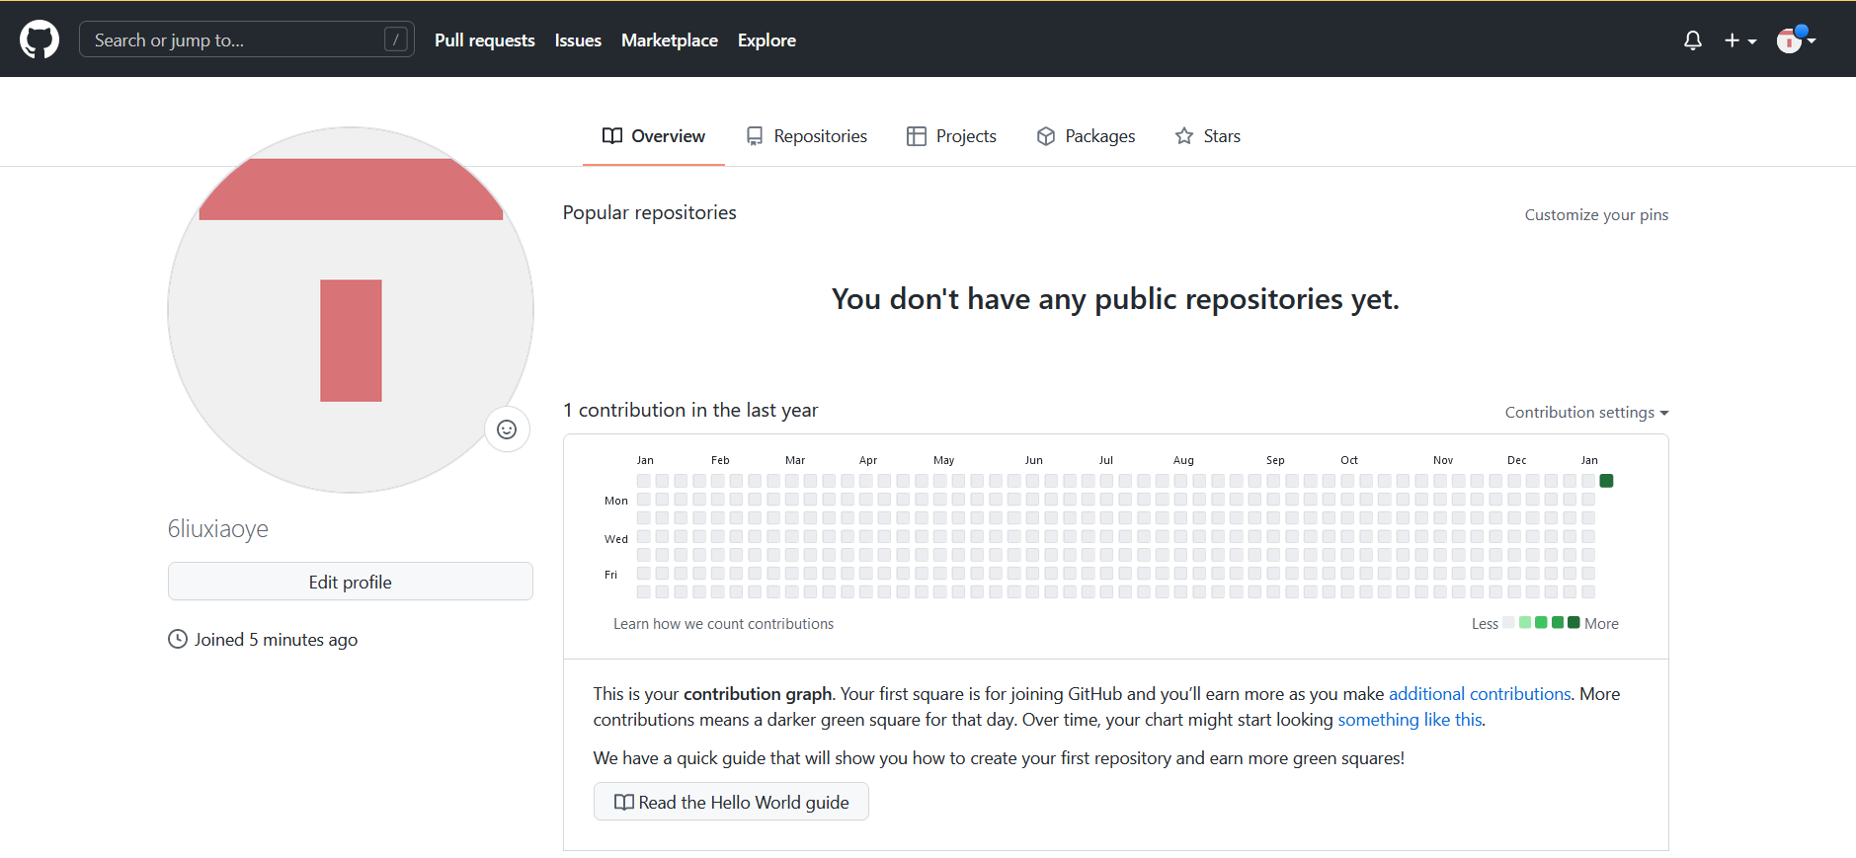

## 观察者

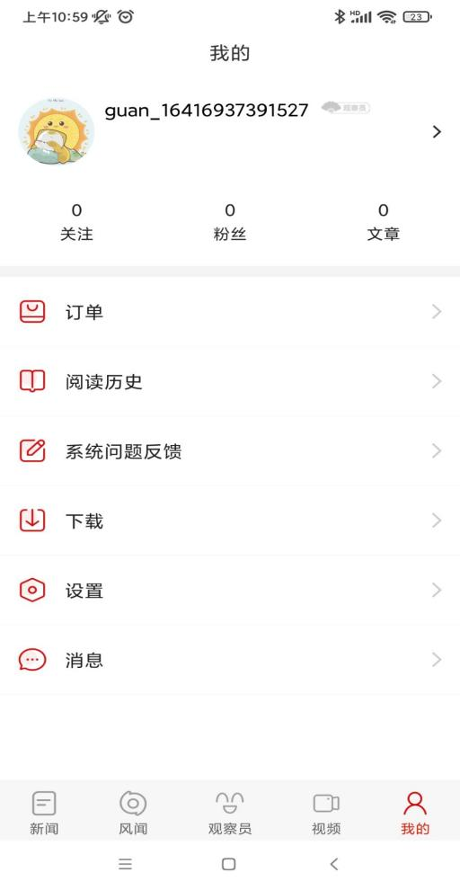

## 学习强国

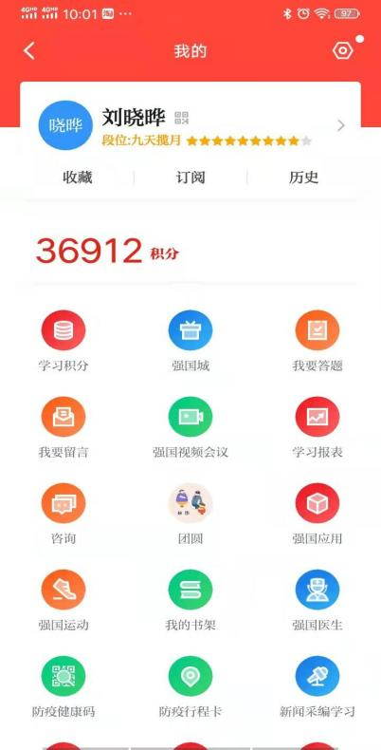

## 哔哩哔哩

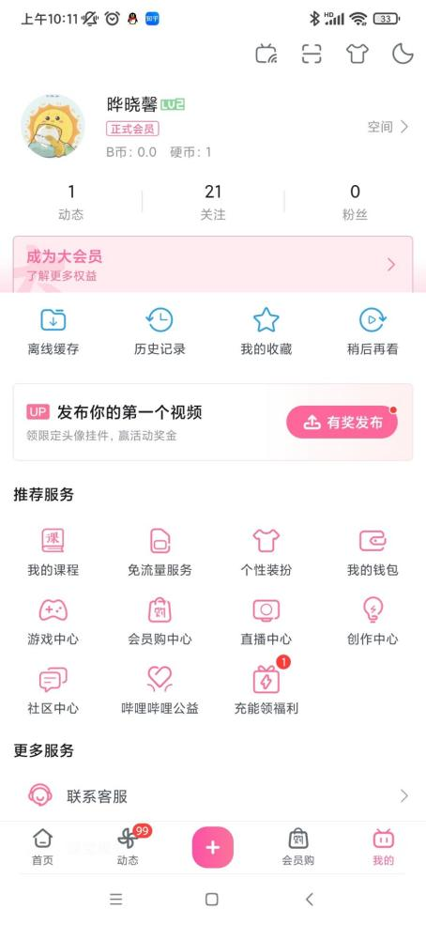

## CSDN

个人网址：https://blog.csdn.net/ljjdsj?spm=1010.2135.3001.5343

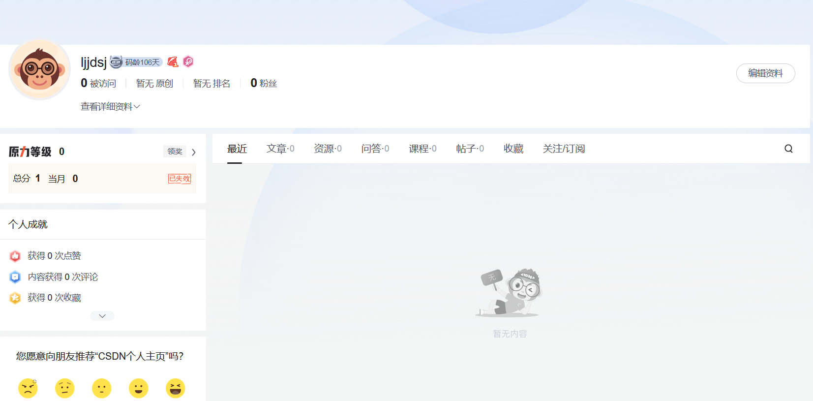

## 博客园

个人网址：https://home.cnblogs.com/u/2719120

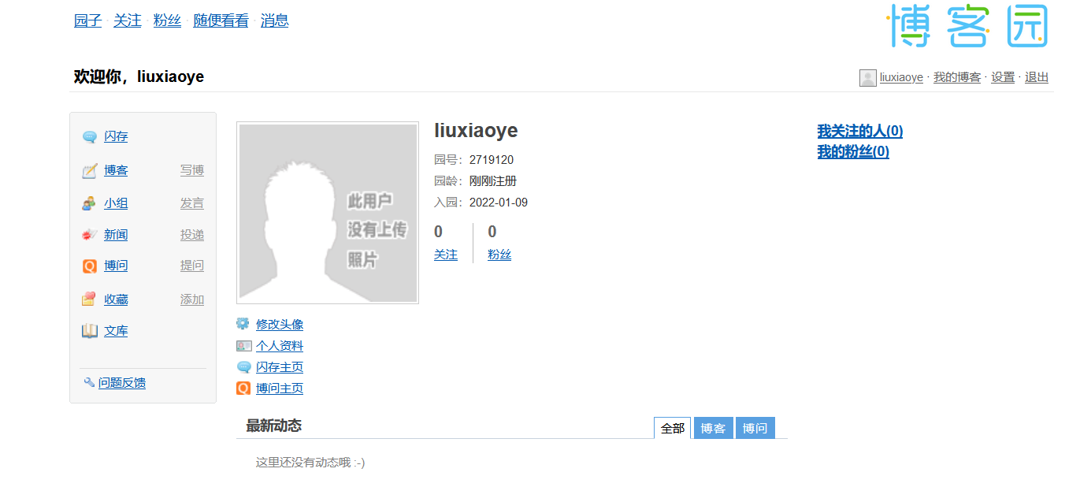

## 小木虫

个人网址：http://muchong.com/bbs/space.php?uid=28110442

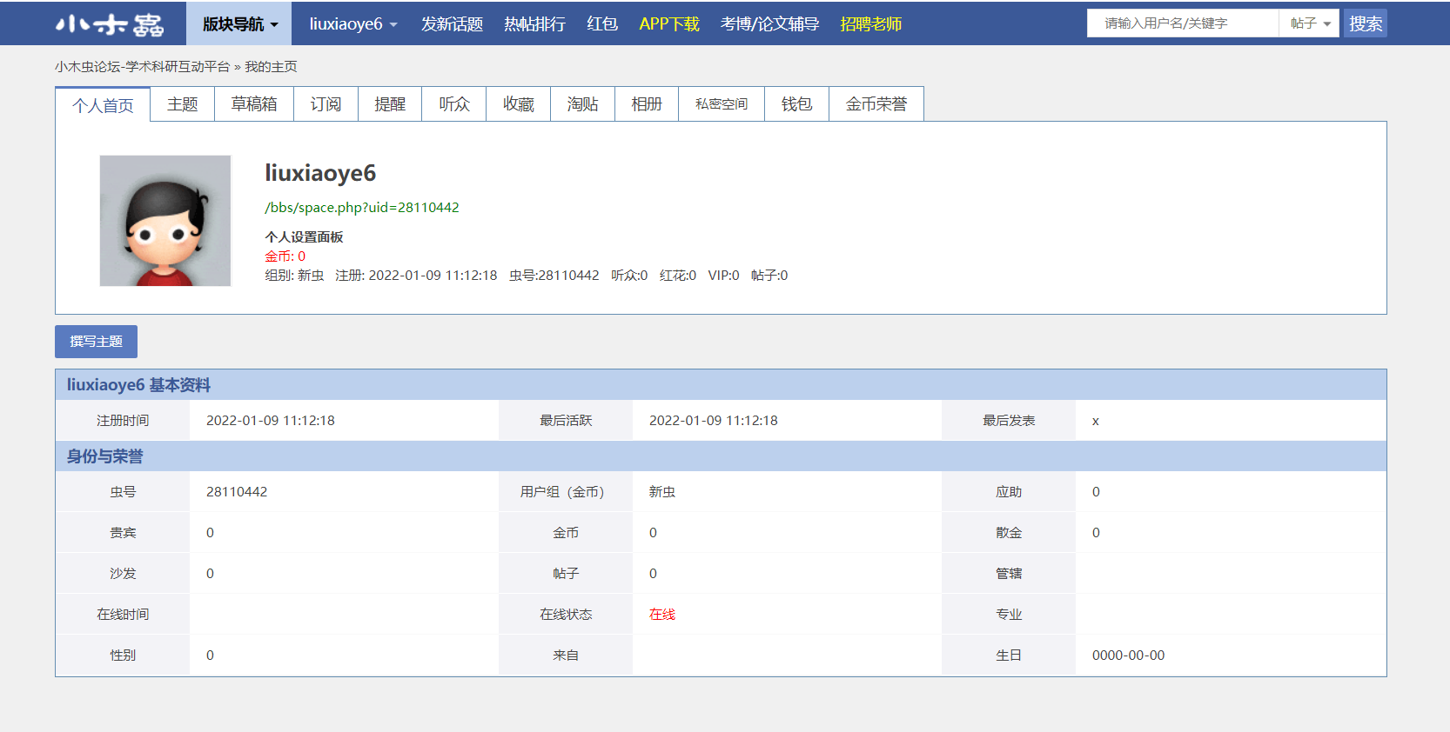

# 参考文献

[1]王志宏,杨震.人工智能技术研究及未来智能化信息服务体系的思考[J].电信科学,2017,33(05):1-11.

[2]肖博达,周国富.人工智能技术发展及应用综述[J].福建电脑,2018,34(01):98-99+103.DOI:10.16707/j.cnki.fjpc.2018.01.047.

[3] 张锋军.大数据技术研究综述[J].通信技术,2014,47(11):1240-1248.

[4] 马祥.5G超级物联网技术赋能智慧交通体系建设分析[J].电子技术与软件工程,2021(06):10-11.

[5]伍朝辉,武晓博,王亮.交通强国背景下智慧交通发展趋势展望[J].交通运输研究,2019,5(04):26-36.DOI:10.16503/j.cnki.2095-9931.2019.04.003.

[6]Foster l,Zhao Yong,Raicu 1,et al.Cloud computing and grid computing 360-degree compared[C]Proc of Grid Computing Environments Workshop.Piscataway,NJ:IEEE,2008:1-10

[7] Lawton J. Emerging Science and Technology Trends 2016-2045:A Synthesis of Leading Forecasts [R]. Office of the Deputy Assistant Secretary of the Army (Research&Technology) ,2016.